資料１

流山市第２期成年後見制度
利用促進基本計画(案)

―令和９年度～令和１３年度―


令和９年３月

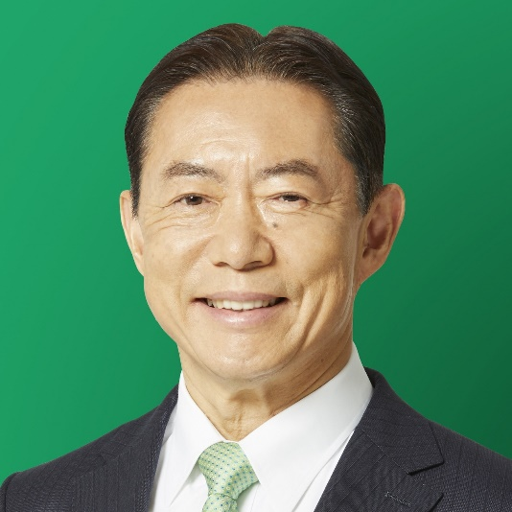
はじめに
このたび、成年後見制度の利用促進を総合的かつ計画的に推進するため、「流山市成年後見制度利用促進基本計画」を新たに策定しました。
成年後見制度は、認知症や知的障害その他精神上の障害等により、意思決定に支援が必要な方の権利を守る制度です。しかし、全国的に制度が十分に活用されていないため、国では成年後見制度の利用の促進に向けた法律と計画を定め、全国どの地域においても必要な方が制度を利用できる地域づくりが求められています。
本市においては、子育て世代を中心とした人口増加が続いており、令和５年の高齢化率は22.5％と全国平均に比べると低いものの、後期高齢者は増大しています。今後は認知症やひとり暮らしの高齢者が増加するだけでなく、障害のある方を支える家族の高齢化等により、成年後見制度に対する需要は一層高まっていくと考えられます。
これらを踏まえ、本市では令和３年度に流山市成年後見推進センターを設置し、関係機関と連携を図りながら制度の利用促進や啓発活動に取り組んでまいりました。今後は本計画に基づき、「生涯、一人ひとりの意思や権利が尊重され、安心して暮らせるまちの実現」を目指してまいります。
結びに、本計画の策定にあたり、多大なご尽力を賜りました流山市成年後見地域連携ネットワーク会議委員の皆様、様々な立場からご審議いただいた流山市福祉施策審議会委員の皆様をはじめ、貴重なご意見をいただきました市民の皆様、関係機関・団体の皆様に心から感謝を申し上げます。

令和９年３月
流山市長 井崎 義治

目 次
第1章 計画策定の趣旨 １
1 計画策定の背景 １
2 計画の目的 １
3 計画策定の位置づけ ２
4 計画の期間 ３
第2章 流山市の現状と課題 ４
1 高齢者と障害者の状況 ４
2 成年後見制度と日常生活自立支援事業の利用状況 ６
3 成年後見制度に関する相談対応状況 ６
4 市長申立て及び報酬助成の実施状況 ７
5 高齢者等実態調査等から見た現状 ７
6 これまでの取組 １８
7 課題 １９
第3章 基本目標と今後の取組 ２１
1 基本目標 ２１
2 今後の取組 ２６

■ 資料編 用語集 ３３

第1章 計画策定の趣旨

1 計画策定の背景
成年後見制度は、認知症や知的障害その他精神上の障害等により判断能力が不十分である方の不動産や預貯金等の財産管理、福祉サービス利用や施設入所に関する契約等の日常生活に必要な手続きに関して、その方の判断能力を補う成年後見人等を選任することにより、本人の不利益にならないように権利を擁護し、支援する制度です。
この制度は、平成１２年から導入されましたが、全国的に制度が十分に活用されていない状況にあることから、「成年後見制度の利用の促進に関する法律」（以下「促進法」という。）が平成 28年に施行されました。これにより、ノーマライゼーション、自己決定権の尊重、財産管理に加え適切な身上の保護の実施といった制度の理念をより重視すべきことが確認されました。平成29年に「成年後見制度利用促進基本計画」が閣議決定され、この計画を勘案して、市町村における成年後見制度の利用促進に関する施策についての基本的な計画を策定すること、利用促進に向けて必要な体制を整備することが明記されました。また、令和４年に閣議決定された「第ニ期成年後見制度利用促進基本計画」においては、成年後見制度を権利擁護支援の一つの手段として、地域共生社会の実現に向けて権利擁護支援策を総合的に充実させることが盛り込まれました。令和８年に閣議決定された「第三期成年後見制度利用促進計画」では、民法改正に伴い、成年後見制度の諸制度の改正がなされ、本人の意向の把握と尊重を法的義務化、必要性を要件とした制度利用、後見制度の終了・後見人等交代の柔軟化等を含む成年後見制度の抜本的な見直しを受け、
【 】が盛り込まれました。
今後、高齢者人口の増加に伴い、認知症高齢者や身寄りのない高齢者も増加することが予想され、また、知的障害者や精神障害者を取り巻く課題も複雑化、多様化していることからも、成年後見制度の需要が高まることが見込まれます。
以上のことから本計画を策定し、流山市における成年後見制度を中心とした権利擁護支援の計画的な推進を図ります。

2 計画の目的
本市では、『生涯、一人ひとりの意思や権利が尊重され安心して暮らせるまちの実現』を目的とし、制度利用が必要な方が適切に制度につながる為の成年後見制度利用促進をはじめとする権利擁護支援の体制整備を行っていきます。
生涯、一人ひとりの意思や権利が尊重され
安心して暮らせるまちの実現

3 計画策定の位置づけ
本計画は、促進法第１４条の規定に基づき、成年後見制度の利用促進に関する施策について基本的な計画を定めるものです。流山市の最上位計画である総合計画や、地域福祉の基本的指針を示した地域福祉計画に基づく個別計画として策定し、高齢者支援計画や障害福祉計画とも整合性を図ります。
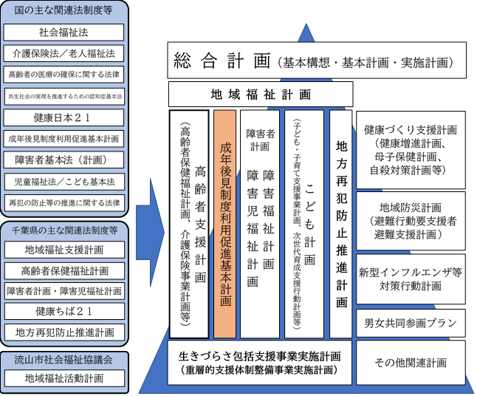

「持続可能な開発目標（SDGs）」との関連

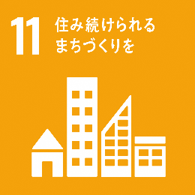
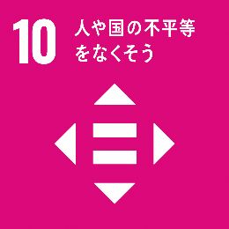
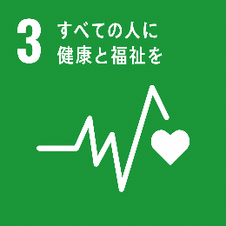
本計画を推進することで、２０１５年の国連サミットで採択された「持続可能な開発目標(SDGs)」の達成に向けた取組にも繋げていきます。SDGsは、１７のゴール（目標）と１６９のターゲット （取組）から構成されますが、本計画と関連性が高い目標として以下の３ 10 11が挙げられます。

4 計画の期間
計画期間は国の計画期間に合わせ令和９年度から令和１３年度までの５年間とします。
なお、計画期間の途中でも、各種法制度の改正等により、見直しの必要性が生じた場合は、適宜見直しを行います。

第2章 流山市の現状と課題【集計後入力予定】

1 高齢者と障害者の状況【集計後入力予定】

（1）高齢者の状況
本市の高齢者人口は年々増加しており、令和８年４月１日時点で４７，５０９人、総人口に占める割合は２１．９％となっています。７５歳以上の後期高齢者人口が増加しており、２９，３８０人となっています。これに併せて、要支援・要介護認定者数も増加しており、令和８年３月３１日時点で１０，２３２人となっています。また、高齢者のいる世帯では半数以上が高齢者のみで生活しており、その割合も増加してきています。
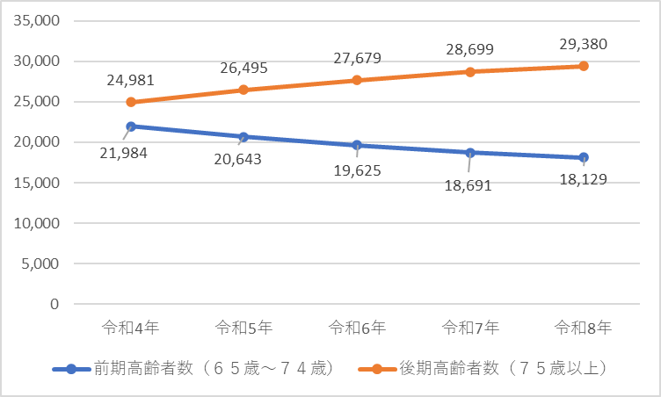
■前期高齢者数及び後期高齢者数の推移

■高齢者数と要支援・要介護認定者数等
項目 |  | 令和４年 | 令和５年 | 令和６年 | 令和７年 | 令和８年
高齢者数 |  | 46,965人 | 47,138人 | 47,304人 | 47,390人 | 47,509人
 | 前期高齢者数 | 21,984人 | 20,643人 | 19,625人 | 18,691人 | 18,129人
 | 後期高齢者数 | 24,981人 | 26,495人 | 27,679人 | 28,699人 | 29,380人
要支援・要介護  認定者数 |  | 8,690人 | 8,883人 | 9,321人 | 9,730人 | 10,232人
認知症自立度  Ⅱa以上 |  | 4,229人 | 4,297人 | 4,559人 | 4,690人 | 4,825人
資料：住民基本台帳（各年４月１日時点）、行政報告書（各年３月３１日時点）

■高齢者世帯数の推移
単位（世帯）
項目 |  | 令和４年 | 令和５年 | 令和６年 | 令和７年 | 令和８年
高齢者のいる世帯数 |  | 32,006 | 32,283 | 32,574 | 32,853
高齢者のみ世帯数 |  | 21,995 | 22,503 | 22,936 | 23,364
 | ひとり暮らし  高齢者世帯数 | 11,399 | 11,873 | 12,315 | 12,778
 | その他の高齢者のみ世帯数 | 10,596 | 10,630 | 10,621 | 10,586
資料：住民基本台帳（各年４月１日時点）

その他の世帯

ひとり暮らし高齢者世帯

その他の高齢者のみ世帯

※令和８年4月1日時点

（2）障害者の状況
本市における療育手帳・精神障害者保健福祉手帳の所持者数は年々増加しています。
■療育手帳・精神障害者保健福祉手帳所持者数
項目 | 令和４年 | 令和５年 | 令和６年 | 令和７年 | 令和８年
療育手帳所持者数 | 1,136人 | 1,219人 | 1,310人 | 1,326人
精神障害者保健福祉手帳所持者数 | 1,664人 | 1,790人 | 2,062人 | 2,246人
資料：障害者支援課（各年３月３１日時点）

2 成年後見制度と日常生活自立支援事業の利用状況
本市における成年後見制度及び日常生活自立支援事業の利用者数は増加率に差はあるものの、ともに増加傾向です。認知症高齢者数や障害者数の推移、相談窓口における各制度の相談件数の推移と比較すると実際の制度利用者数の伸びは緩やかな傾向にあります。
■市内における成年後見制度の利用者数
項目 |  |  | 令和４年 | 令和５年 | 令和６年 | 令和７年 | 令和８年
法定後見 |  |  | 232人 | 239人 | 246人 | 243人 | 254人
 | 内訳 | 後見 | 145人 | 156人 | 158人 | 162人 | 162人
 | 内訳 | 保佐 | 65人 | 64人 | 71人 | 62人 | 67人
 | 内訳 | 補助 | 22人 | 19人 | 17人 | 19人 | 25人
任意後見 |  |  | 2人 | 5人 | 7人 | 6人 | 5人
資料：千葉家庭裁判所（各年４月１日時点）
■日常生活自立支援事業の利用者数・相談件数
項目 |  | 令和４年度 | 令和５年度 | 令和６年度 | 令和７年度 | 令和８年度※
利用者数 |  | 18人 | 26人 | 37人 | 54人 | 61人
 | うち新規 | 5人 | 12人 | 13人 | 22人 | 14人
 | うち解約 | 4人 | 3人 | 4人 | 13人 | 7人
新規相談件数 |  | 28件 | 54件 | 68件 | 80件 | 83件
資料：流山市社会福祉協議会

3 成年後見制度に関する相談対応状況
本市における成年後見制度に関する相談対応件数は、増加傾向にあります。
■市内各相談窓口における成年後見制度等相談件数及び専門職による相談会の実施回数
項目 | 令和４年度 | 令和５年度 | 令和６年度 | 令和７年度 | 令和８年度※
高齢者なんでも相談室  （5か所合計） | 175件 | 208件 | 220件 | 353件 | 件
障害者相談支援事業委託事業所（3か所合計） | 26件 | 119件 | 118件 | 196件 | 件
成年後見推進センター | 256件 | 464件 | 731件 | 1,365件 | 件
専門職による相談会※ | 11回 | 12回 | 12回 | 12回 | 14回
資料：高齢者支援課、障害者支援課
※令和８年度までは年間回数の内６回を社会福祉協議会にて開催、令和９年度以降は年間回数のすべてを成年後見推進センターにて開催予定。

■成年後見推進センターによる周知活動の実績
項目 | 令和４年度 | 令和５年度 | 令和６年度 | 令和７年度 | 令和８年度※
市民向け講演会 | 1回 | 1回 | 1回 | 1回 | １回
専門職対象研修会 | 1回 | 1回 | 1回 | 1回 | １回
出前講座 | 11回 | 6回 | 12回 | 12回 | 13回
資料：高齢者支援課
※実績値のうち令和８年度分は、令和９年１月末時点の実績に基づき推計した年度末見込値です。実際の年度末実績値は変動する可能性があります。

4 市長申立て及び報酬助成の実施状況
本市では、「流山市成年後見制度利用支援事業実施規則」に基づき、一定の条件の下、後見人等への報酬助成を実施しています。なお、令和５年度より申立て者が市長である方以外も利用できるよう対象要件を拡充しています。
■市長申立て件数及び報酬助成件数
項目 |  | 令和４年度 | 令和５年度 | 令和６年度 | 令和７年度 | 令和８年度※
市長申立て | 高齢者 | 13件 | 15件 | 12件 | 24件 | 26件
市長申立て | 障害者 | 3件 | 4件 | 3件 | 1件 | 1件
報酬助成 | 高齢者 | 18件 | 22件 | 26件 | 38件 | 40件
報酬助成 | 障害者 | 5件 | 10件 | 12件 | 10件 | 10件
資料：高齢者支援課、障害者支援課（各年度３月３１日時点）

5 高齢者等実態調査等から見た現状

（1）高齢者等実態調査の結果
＜「流山市高齢者等実態調査【結果報告書】」より抜粋＞
高齢者一般調査（介護予防・日常生活圏域ニーズ調査）結果

11．成年後見制度について

（1）成年後見制度の内容を知っていましたか。
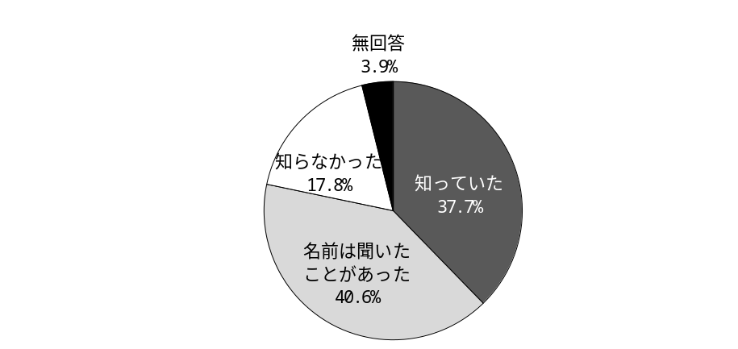
成年後見制度の認知度については、「名前は聞いたことがあった」が40.6％と最も多く、次いで、「知っていた」が37.7％、「知らなかった」が17.8％となっています。

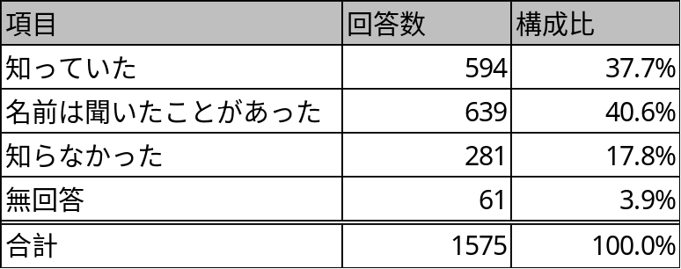

（2）将来的にご自身の判断能力が低下し、自分の身の回りの契約行為や財産管理などができなくなった場合に、成年後見制度を利用したいと思いますか。
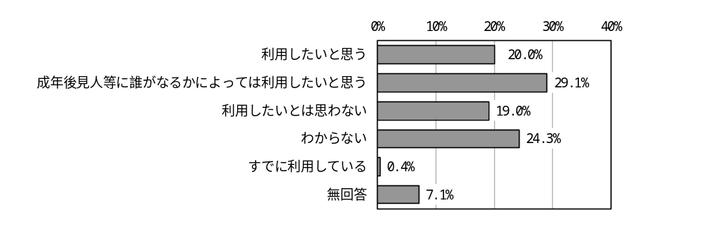
成年後見制度の利用意向については、「成年後見人等に誰がなるかによっては利用したいと思う」が29.1％と最も多く、次いで、「利用したいと思う」が20.0％となっています。また、「わからない」が24.3％となっています。

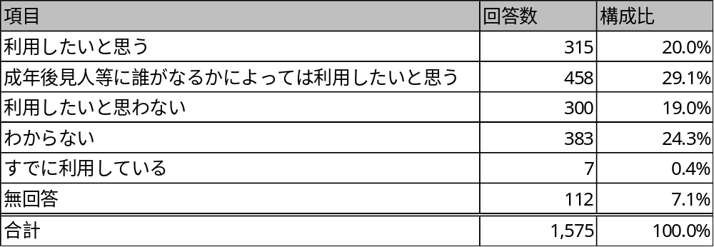

【（2）で「利用したいと思う」または「成年後見人等に誰がなるかによっては利用したいと思う」方のみ】

（2）－1 あなたは、あなた自身の判断能力が不十分となった場合、誰に後見人となって支援してほしいですか。（○はいくつでも）
自身の判断能力が不十分となった場合、誰に後見人となって支援してほしいかについては、「配偶者や子どもなどの親族」が89.5％と最も多く、次いで、「弁護士や司法書士などの専門職」が26.0％、「社会福祉法人などの団体」が10.3％となっています。
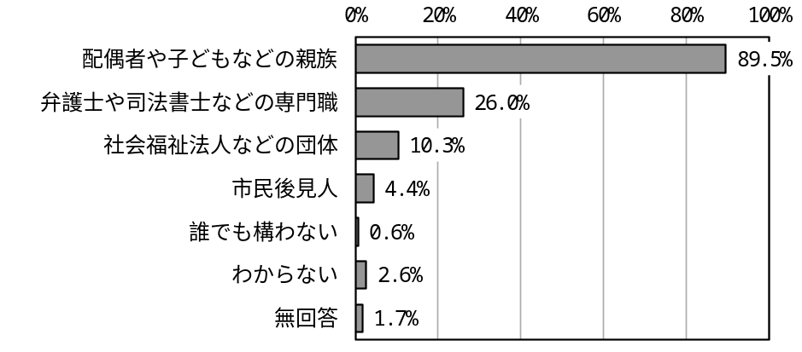

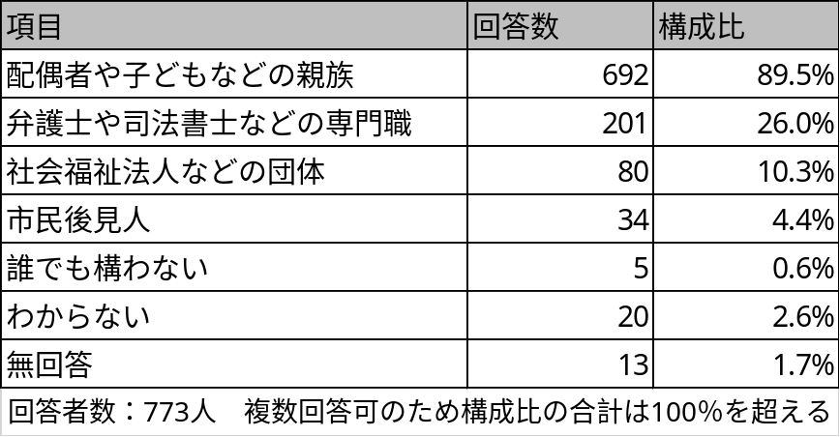

【（2）で「利用したいとは思わない」または「わからない」方のみ】

101（2）－2 あなたが、「利用したいとは思わない」または「わからない」と答えた理由は何ですか。
（○はいくつでも）
成年後見制度を「利用したいとは思わない」または「わからない」と答えた理由については、「制度の内容や利用方法がよくわからない」が30.2％と最も多く、次いで、「自分以外の人が財産管理をすることに抵抗がある」が29.4％、「制度を利用するための手続きが複雑そうである」が19.5％となっています。

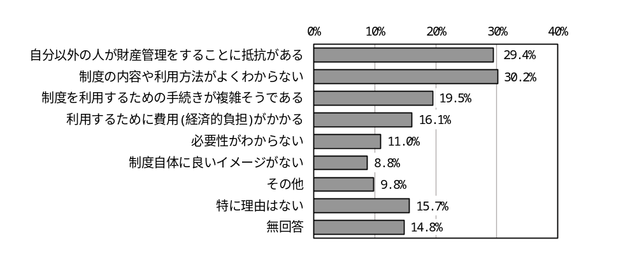

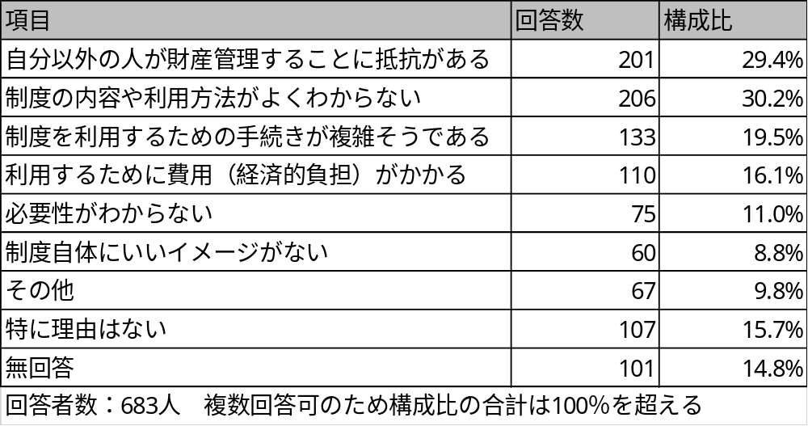

（3）市民後見人制度について知っていましたか。
市民後見人制度の認知度については、「知らなかった」が68.4％と最も多く、次いで、「名前は聞いたことがあった」が19.6％、「知っていた」が7.4％となっています。
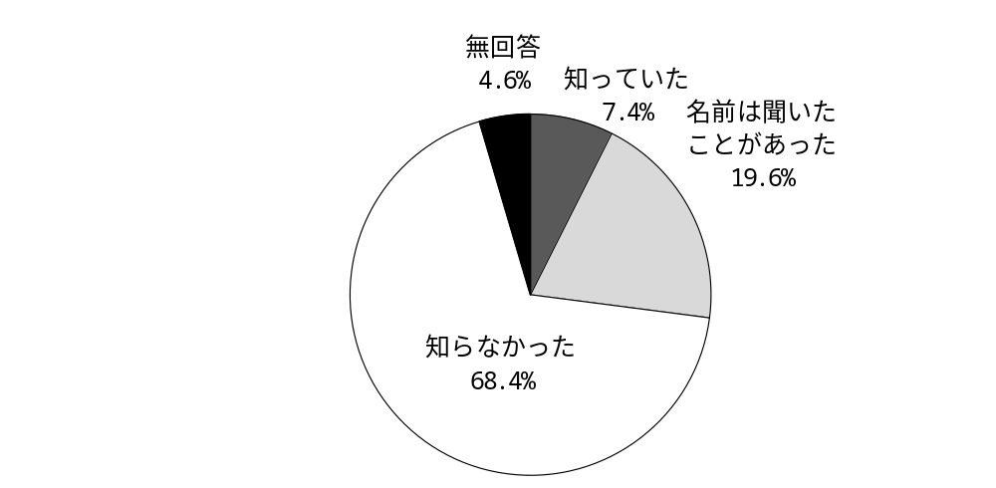

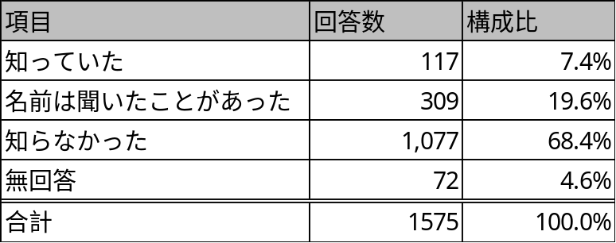

（4）流山市成年後見推進センターについて知っていましたか。
流山市成年後見推進センターの認知度については、「知らなかった」が74.9％と最も多く、次いで、「名前は聞いたことがあった」が13.3％、「知っていた」が4.2％となっています。
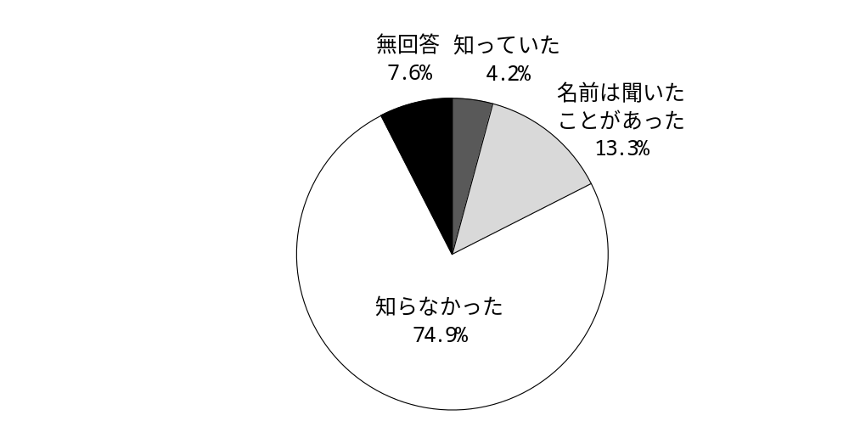

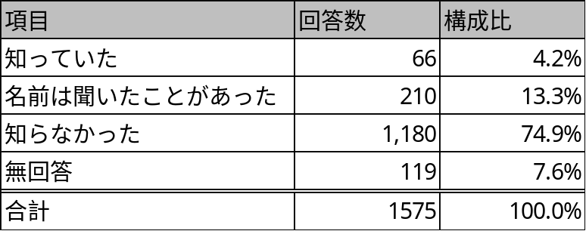

（5）成年後見制度のことを相談するならどこに相談しますか。（○はいくつでも）
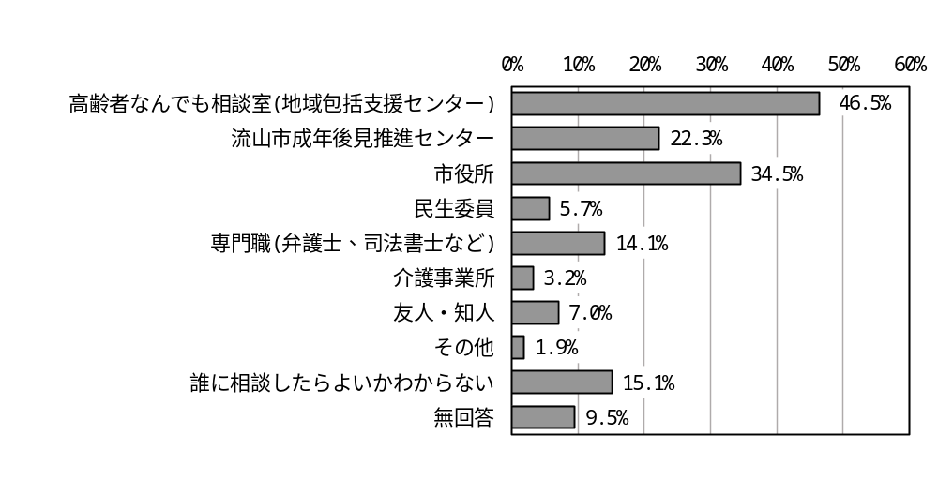
成年後見制度の相談先については、「高齢者なんでも相談室(地域包括支援センター)」が46.5％と最も多く、次いで、「市役所」が34.5％、「流山市成年後見推進センター」が22.3％となっています

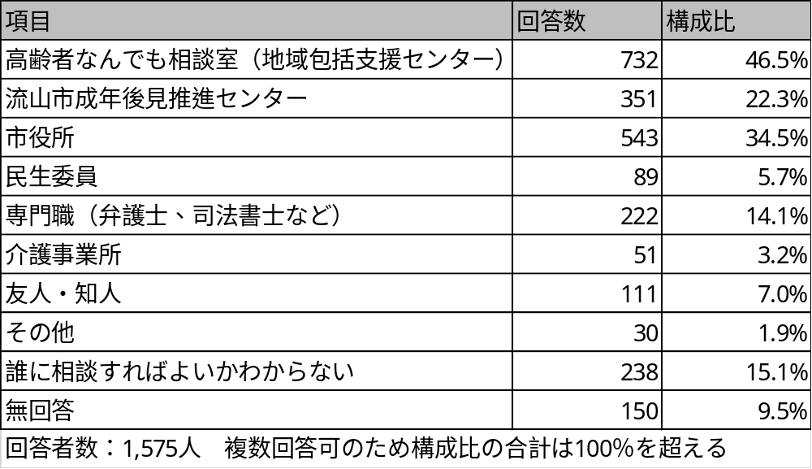

【参考】高齢者なんでも相談室の認知度

高齢者なんでも相談室(地域包括支援センター)を知っていましたか。
高齢者なんでも相談室(地域包括支援センター)の認知度については、「知らなかった」が32.6％と最も多く、次いで、「名前だけは知っていた」が31.4％、「何をしているところか知っていた」が16.4％となっています。
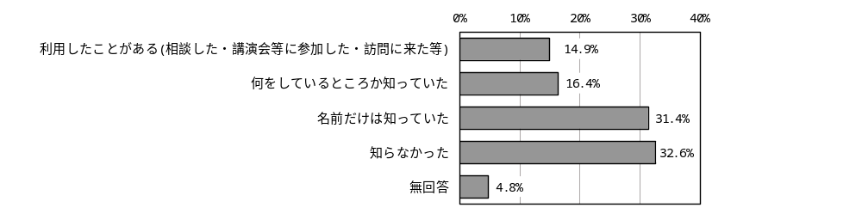

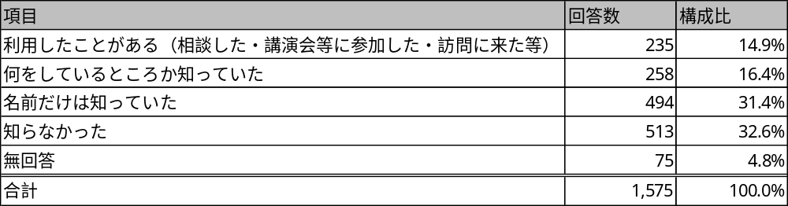

【高齢者なんでも相談室（地域包括支援センター）】
地域の高齢者の総合相談窓口です。専門のスタッフが、介護、福祉、健康、医療などさまざまな面から総合的に支援します。市内には、北部・中部・東部・南部の４地域に５か所設置しています。「どこに相談したらいいかわからない」といったお悩みも、まずはご相談いただけるよう、流山市では「高齢者なんでも相談室」と称しています。

12．日常生活自立支援事業（すまいる）について

（1）日常生活自立支援事業（すまいる）の内容を知っていましたか。
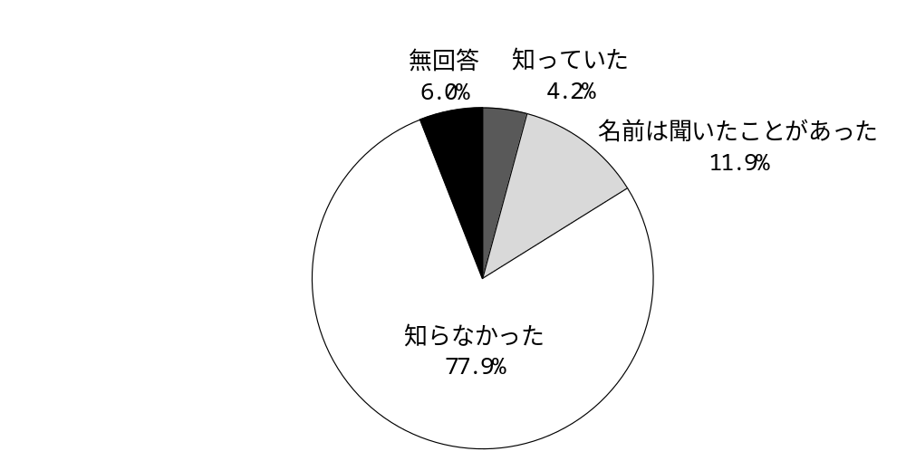
日常生活自立支援事業(すまいる)の認知度については、「知らなかった」が77.9％と最も多く、次いで、「名前は聞いたことがあった」が11.9％、「知っていた」が4.2％となっています

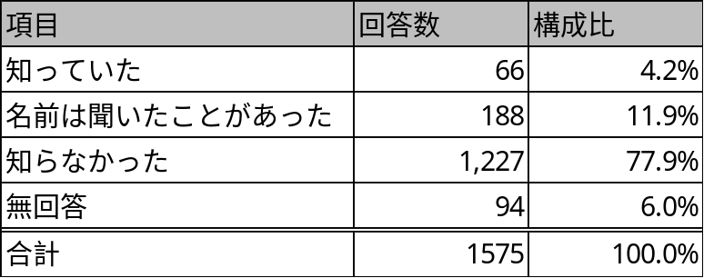

（2）日常生活自立支援事業（すまいる）を利用するとしたら、どのように利用したいですか。
（○はいくつでも）
日常生活自立支援事業(すまいる)で利用したいことについては、「福祉サービス利用の手続きの支援」が76.0％と最も多く、次いで、「預貯金の出し入れや支払いの代行」が10.4％、「年金証書、預貯金通帳など大切な書類や印鑑の預かり」が10.1％となっています。
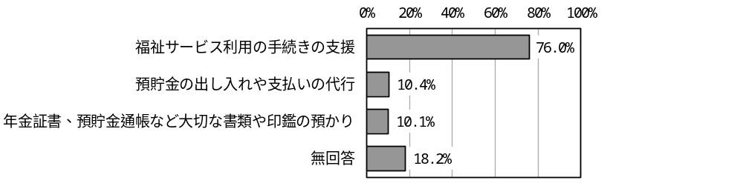

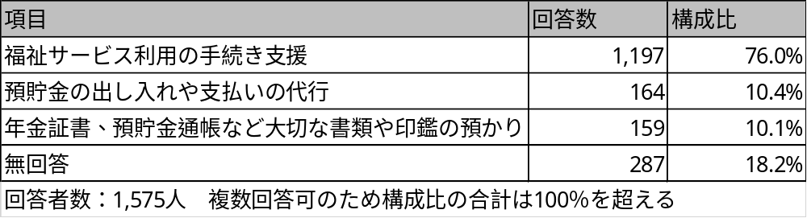

（2）流山市高齢者等実態調査の結果から
・６５歳以上の市民を対象として行った調査において、成年後見制度について「知っていた」と回答した方は３７．７％、「名前は聞いたことがあった」と回答した方が４０．６％となっています。また、「知っていた」と回答した方のうち、「利用したい」、「後見人等に誰がなるかによっては利用したい」と成年後見制度の利用について前向きな回答をした方が６１．１％でした。一方で「知っていた」、「名前は聞いたことがあった」と回答した方のうち、「自分以外の人が財産管理するのに抵抗がある」ことを理由に「利用したくない」、「（制度を利用したいか）わからない」と回答した方が１２．７％となっています。このことから、本制度の認識は高いものの、市民の理解度には差があり、市民ごとの求める情報が異なることが分かります。そのため、周知対象に応じて市が提供すべき情報の内容を変える必要があります。したがって、制度を十分に理解していない方に対しては制度の趣旨や具体的な活用方法、民法改正を踏まえた制度の改正を全体的に周知する、制度を十分に理解いただいている方に対しては民法改正を踏まえた制度の改正を重点的に周知します。制度を「財産管理」と捉えている方に対しては「尊厳ある本人らしい生活を継続できるようにする」ことを目的とした制度の趣旨を重点的に周知する等、市民の方々が自身が認知症等になった際に成年後見制度を利用するか否か適切な意思決定を行うための一助となる情報の効果的な周知方法を模索していく必要があります。
・成年後見制度を「誰がなるかによっては利用したい」と回答した方の内、６２．５％は（2）－1のアンケートにおいて「配偶者や子どもなどの親族」のみと回答しており、必要性があるときに専門職後見人による支援を受け、必要性がなくなった段階で終了できる「終われる後見」のニーズについても高まってくことが予想されます。そのため、制度の改正内容の周知を重点的に行う必要があります。
・高齢者なんでも相談室の認知度調査及び成年後見制度の相談先の調査において、高齢者なんでも相談室を認知しており、かつ成年後見制度の相談先として高齢者なんでも相談室を挙げている方は全体の３７．３％でした。市民が成年後見制度を含む何かしらの支援が必要な方を発見した際に相談先に迷わない体制を構築するため、高齢者なんでも相談室の一次相談窓口としての機能の周知に注力していく必要があります。

（3）障害福祉計画アンケート調査の結果
＜「流山市障害福祉計画アンケート調査【結果報告書】」より抜粋＞

問56 あなたは、成年後見制度を知っていますか。（○は1つだけ）
成年後見制度の認知度については、「知っている」が35.5％と最も多く、次いで、「知らない」が33.7％、「名前は聞いたことがあった」が25.5％となっています。
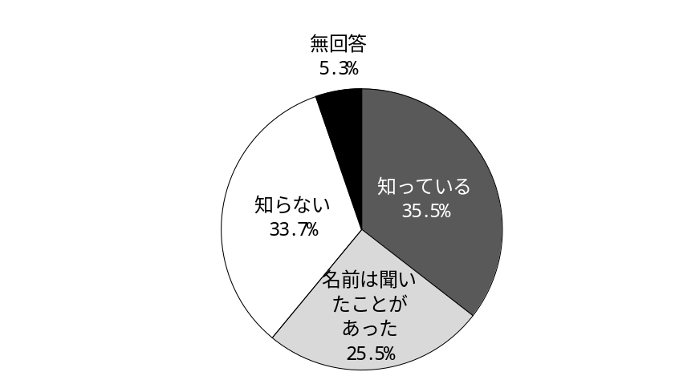

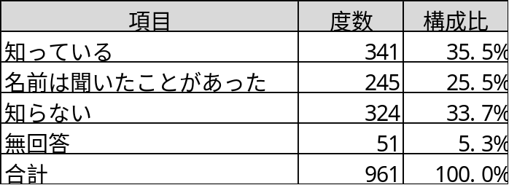

問57 あなたは、成年後見制度を利用していますか。（○は1つだけ）
成年後見制度の利用については、「利用していない」が93.4％と最も多く、次いで、「利用している」が1.6％、「利用に向けて手続きを進めている」が0.6％となっています。
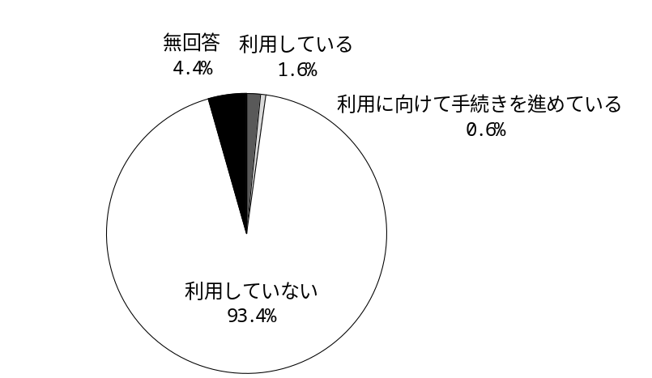

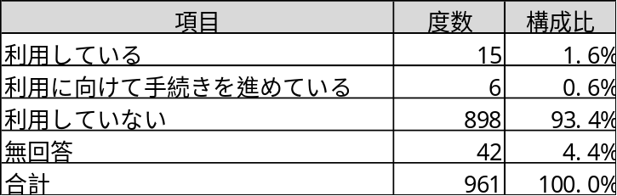

問58 あなたは、将来的にご自身の判断能力が不十分となった場合に、成年後見制度を利用したいと思いますか。（○は1つだけ）
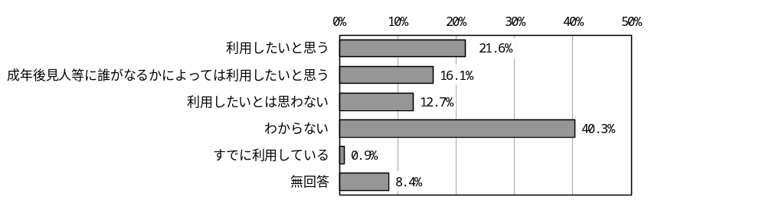
成年後見制度の利用希望については、「わからない」が40.3％と最も多く、次いで、「利用したいと思う」が21.6％、「成年後見人等に誰がなるかによっては利用したいと思う」が16.1％となっています。

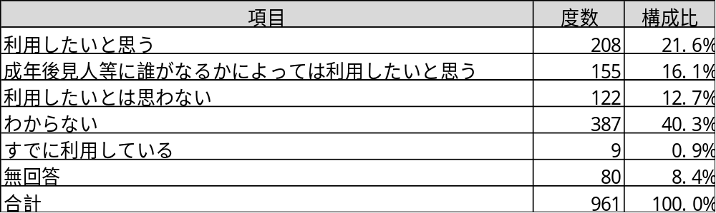

問58で「1．利用したいと思う」と回答した方にお聞きします。
問58－1 あなたは、ご自身の判断能力が不十分となり、自分の身の回りの契約行為や財産管理ができ
なくなった場合に、誰に後見人となって支援してほしいですか。（あてはまるものすべてに○）
後見人となって支援してほしい人については、「配偶者や子どもなどの親族」が58.1％と最も多く、次いで、「弁護士や司法書士などの専門職」が35.8％、「社会福祉法人などの団体」が22.9％となっています。
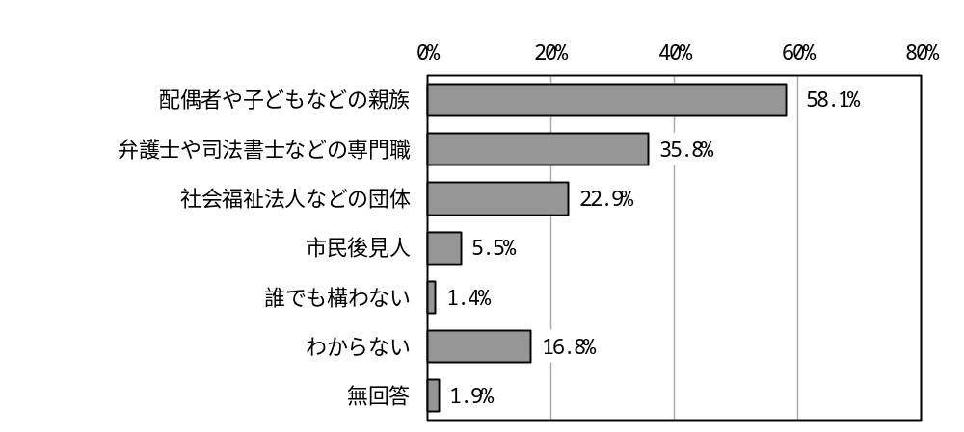

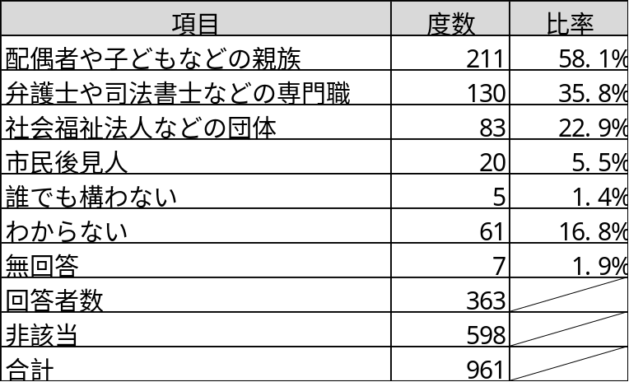

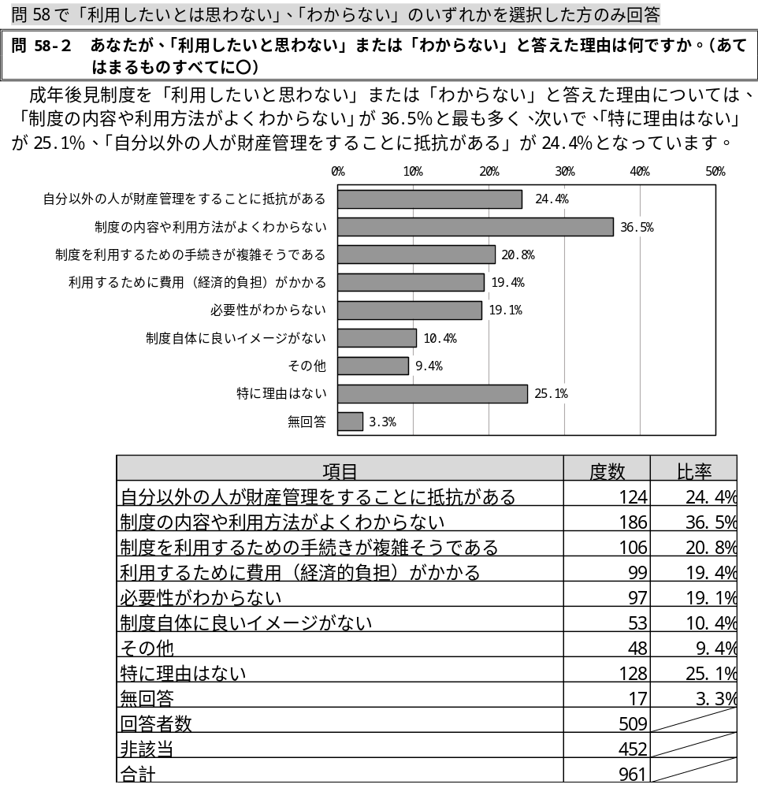

（4）障害福祉計画アンケート調査の結果から
障害者手帳を所持している方やサービスを利用している方、また、そのご家族に行った「障害福祉計画アンケート調査」では、成年後見制度について「知っている」と回答した方は35.5％となっており、「名前は聞いたことがある」と合わせると半数を超えており本制度の認識は高まっていると考えられます。しかしながら、実際に利用している方は２．２％であり、全体的には低い状況です。成年後見人に「配偶者や子どもなどの親族がなってほしい」と回答した方は58.1％、次いで「弁護士や司法書士などの専門職」が35.8％となっています。「利用したいと思わない」「わからない」と回答した方の理由として「制度の内容や利用方法がよくわからない」が最も多くなっています。現状では成年後見制度を知っていても、実際に利用が必要な状態になっていない場合や誰が後見人になるかによって利用を検討する方が多く、親なき後の不安の解消や将来に備えるために相談窓口を周知する、利用をためらう方に対して制度や利用方法の案内を行い、適切に本制度の理解の浸透や利用に繋げていくことが課題です。

6 これまでの取組
★本市においては平成１８年度に地域包括支援センターを設置しており、その業務内容の一つに権利擁護業務として成年後見制度の利用支援を委託し実施しています。
★平成１９年度には流山市成年後見制度利用支援事業実施規則を制定しました。同規則に基づき成年後見制度の利用が必要な状況にあり、申立てをする親族がいない等の理由により申し立てることができない方について市長申立てを行っています。また、後見人等への報酬費用の支払いが困難な方を対象に、報酬費用の助成を行っています。令和５年度には報酬費用の助成対象要件について見直しを行いました。見直しにあたっては、関係機関へのアンケート調査等を実施し、状況の把握と意見聴取を行いました。
★平成２３年度には関係機関による検討会を設置し、成年後見制度の利用促進に関する本市の現状や課題の検討を実施しました。また、同年度から成年後見制度の普及・啓発のための講演会を継続して実施しています。
★平成２７年度に障害者相談支援事業委託事業所を設置しており、その業務内容の一つに権利擁護業務として成年後見制度の利用支援を委託し実施しています。
★令和３年度からは権利擁護支援の中核となる機関であり、高齢者なんでも相談室及び障害者相談支援事業委託事業所（一次相談窓口）の二次相談窓口として「流山市成年後見推進センター」を流山市社会福祉協議会への委託により設置しています。当該センターにおいては、それまで市が主催していた市民向け講演会や弁護士・社会福祉士による無料相談会、専門職に対するスキルアップのための研修会等を継続して実施しているほか、成年後見制度に関する相談支援を実施しています。また、法律・福祉の専門職や相談支援機関、市民後見人関係団体等による協議会として成年後見地域連携ネットワーク会議を立ち上げ、地域課題の検討等を行っています。
★令和６年度及び令和７年度からは権利擁護が必要な方の支援に携わる一次相談窓口等が適切かつ迅速に権利擁護支援を行うため、随時弁護士による助言及び指導を受けることができる「流山市権利擁護アドバイザリー」（以下「権利擁護アドバイザリー」という。）と成年後見制度の利用が想定される方に対し受任者調整と権利擁護支援チームを早期に構築することを目的とした「流山市受任者調整を見越した事前関与スキーム」（以下「事前関与スキーム」という。）について協議を行い、試行を行っています。
■一次相談窓口及び二次相談窓口の役割
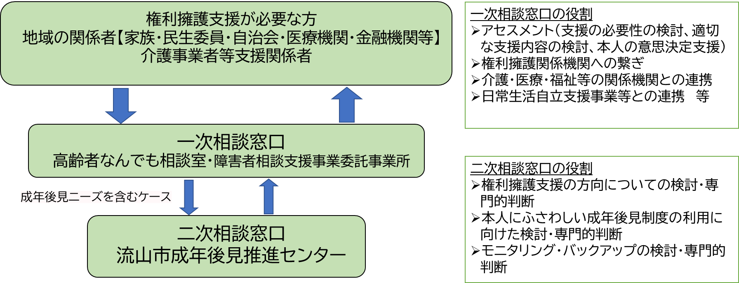

7 課題
★関係機関との連携体制の構築
権利擁護支援を必要とする方を必要な制度の利用に繋げるために、本人や、本人の身近な支援者向けの相談体制の整理と併せて、各種相談支援機関において対応が難しい場合や判断に迷う事例に対し、迅速かつ適切な対応を行うための仕組みとして権利擁護アドバイザリー及び事前関与スキームの整備を進め、PDCAサイクルを回していくことが必要です。また、流山市成年後見推進センターを中核機関として、法律や福祉の専門職を含めた関係機関による地域連携ネットワークを推進することで、本人を中心とした権利擁護支援を支える連携体制の構築を進めていきます。
★成年後見制度及び相談先の周知
市民に対しては自身が認知症等になった際に成年後見制度を利用するか否か適切な意思決定の一助となるための情報提供を行うこと、家族や知人に成年後見ニーズが生じたときに相談をすることができる窓口を周知することを目的として、関係者に対しては制度の趣旨である意思決定支援の重要性を周知するとともに発見した成年後見ニーズに困らず対応を行うこと、権利擁護支援に関して相談できる窓口の明確化と浸透を図ることを目的として民法改正を踏まえた成年後見制度の周知活動を継続していきます。
★市長申立て及び成年後見制度利用支援事業の実施
今後も成年後見制度の需要は高まることが見込まれるため、引き続き後見制度の利用が必要であるが判断能力の低下等により自ら申し立てることが困難である方や、後見人等への報酬費用の支払いが困難である方に対し、支援を実施していく必要があります。
★日常生活自立支援事業等その他制度との連携
流山市社会福祉協議会では日常生活自立支援事業として、判断能力に不安のある方が地域において自立した生活が送れるよう、利用者との契約に基づき金銭管理等の日常生活の援助を行っています。本人らしい生活の維持のために必要な支援に繋げられるよう、成年後見制度の利用促進と併せて日常生活自立支援事業の周知の協力及び連携を図ることが求められます。また、今後需要が高まることが予想される、終身サポート事業との連携体制の構築を図っていきます。
★担い手の確保
高齢者のみ世帯数の増加や、認知症高齢者数、障害者手帳所持者数の増加から、今後成年後見人等の担い手の不足が見込まれます。また、地域共生社会を目指した支える側の市民の社会参加という視点を踏まえ、市民後見人等の養成・育成の在り方の検討及び親族後見人を含む後見人等への支援が必要です。

第３章 基本目標と今後の取組

１ 基本目標
基本目標：権利擁護支援の体制づくり

- 施策（１）
- 地域連携ネットワークの構築※
成年後見制度等の権利擁護支援が必要な方が、早期の段階から相談に繋がるとともに、必要な制度を利用できるよう国の成年後見制度利用促進基本計画を勘案し、権利擁護支援の体制整備を進めていきます。取り組むべき事項について、次のとおり整理して位置付けます。
施策（１）  地域連携ネットワークの構築※ | ①中核機関・協議会の運営  ②相談支援体制の整理及び強化  ③権利擁護支援の検討を行う体制づくり
施策（２）  成年後見制度等権利擁護支援の推進 | ①成年後見制度の普及・啓発  ②市長申立て及び報酬助成の実施
施策（３）  担い手の確保 | ①市民後見人の養成・育成の在り方の検討  ②後見人活動支援の検討及び意思決定支援の 重要性の周知

《※権利擁護支援の地域連携ネットワークとは》
- 地域連携ネットワークとは
権利擁護支援を必要としている方は、判断能力等の状況や取り巻く生活の状況により、その方らしく日常生活を送ることができなくなったとしても、自ら助けを求めることが難しく、自らの権利が侵されていることに気づくことができない場合があります。本人らしい生活を継続するためには地域社会がこうした状況に気づき、意思決定の支援や、必要に応じた福祉や医療等のサービスの利用に繋げることが重要です。これらのことから、現に権利擁護支援を必要としている方も含めた地域に暮らす全ての方が、尊厳のある本人らしい生活を継続し、地域社会に参加できるようにするため、地域や福祉、行政等に司法を加えた地域連携ネットワークを構築することが必要とされています。
地域連携ネットワークには「権利擁護支援の必要な方の発見・支援」「早期の段階からの相談・対応体制の整備」「意思決定支援・身上保護を重視した成年後見制度の運用に資する支援体制の構築」という３つの役割があり、この地域連携ネットワークを構築するための構成要素として①権利擁護支援チーム、②協議会、③中核機関があります。

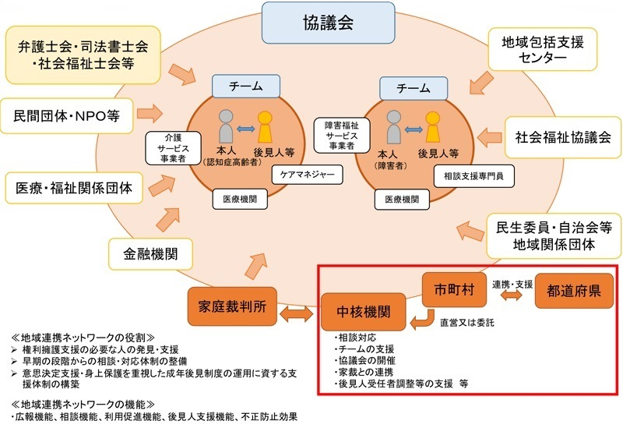
【地域連携ネットワークのイメージ】厚生労働省作成資料より

- 権利擁護支援チーム
本人に身近な親族や関係者等が協力して日常的に本人を見守り、本人の意思や選好、価値観を継続的に把握し、必要な対応を行う仕組みです。権利擁護支援が必要な方について、本人の状況に応じ、後見等開始前においては福祉・医療・地域の関係者が、後見開始後はこれに後見人が加わる形で「チーム」として関わる体制づくりを進めていきます。
- 協議会
関係機関・団体が連携体制を強化し、自発的な協力を進める仕組みです。後見等開始の前後を問わず、法律・福祉の専門職や関係機関が権利擁護支援チームに対し必要な支援を行うことができるように協議の場を設け、体制整備を進めていきます。
- 中核機関
地域連携ネットワークのコーディネートを行う中核的な機関です。「地域の関係者」に対し、広く成年後見制度の周知及び啓発を行うことに併せ、個別ケースにおいては、本人の支援者等からの相談を受け、必要に応じて専門的助言等を確保しつつ、権利擁護支援の内容の検討や支援を適切に実施するためのコーディネートを行います。また、協議会の運営を通し、専門職団体や関係機関の協力・連携強化を図ります。

- 地域連携ネットワークの具体的機能
地域連携ネットワークが担う機能には、福祉・行政・法律専門職等の連携による「支援」機能と家庭裁判所による成年後見制度の「運用・監督」機能があります。福祉・行政・法律専門職等多様な主体による「支援」機能としては、支援の過程に応じて「権利擁護の相談支援機能」「権利擁護支援チームの形成支援機能」「権利擁護支援チームの自立支援機能」があります。
 | 福祉・行政・法律専門職等の連携による「支援」機能
権利擁護支援の検討に関する場面（成年後見制度の利用前） | 【権利擁護の相談支援機能】  各種相談支援機関が、本人や関係者からの相談を受け止め、地域の実情に応じて、中核機関や専門職と役割分担や連携を行い、権利擁護支援ニーズの確認と必要な支援へのつなぎを行う機能
成年後見制度の利用の開始までの場面（申立ての準備から後見人等の選任まで） | 【権利擁護支援チームの形成支援機能】  中核機関が、専門職等と連携して、権利擁護支援の方針を検討し、その方針に基づき成年後見制度の申立て方法や適切な後見人等候補者を調整しながら、本人を支える権利擁護支援チームの体制をかたちづくっていく機能
成年後見制度の利用開始後に関する場面（後見人等の選任後） | 【権利擁護支援チームの自立支援機能】  中核機関や専門職が、各種相談機関等と役割分担し、権利擁護支援チームの体制によって課題解決に向けた支援を適切に行うことができるよう、必要な支援を行う機能

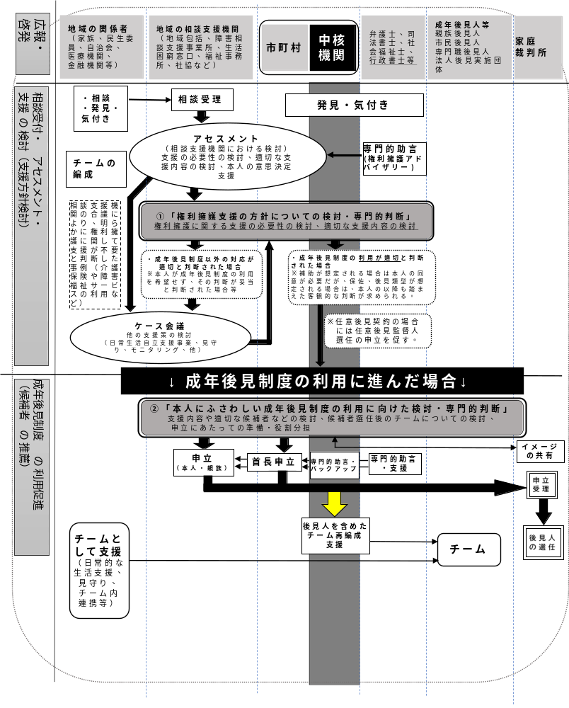
（３）流山市における権利擁護支援窓口の体系図（厚生労働省「中核機関の役割」一部参照）

相談受付・アセスメント・
支援の検討（支援方針検討）

成年後見制度の利用促進
（候補者の推薦）

２ 今後の取組

（１）地域連携ネットワークの構築
権利擁護の必要な方が制度の利用に繋がるよう、各関係機関が連携する地域連携ネットワークを構築していきます。既存の相談支援機関の機能を活かしながら、円滑な連携を図ることができるよう体制の整備を進めていきます。
- 中核機関・協議会の運営
流山市成年後見推進センターを地域連携ネットワークの中核機関とし、地域において権利擁護に関わる支援者や専門職団体等による協議会である流山市成年後見地域連携ネットワーク会議の事務局を担います。ネットワーク会議においては個々のケースに対する権利擁護支援チームでの対応を、法律や福祉の専門職団体や関係機関が支援する体制の検討や、チームでの支援の中から抽出された地域課題の検討、成年後見推進センターの運営体制の評価等を行います。また、地域連携ネットワークのなかで、「権利擁護の相談支援機能」「権利擁護支援チームの形成支援機能」「権利擁護支援チームの自立支援機能」を担うことができるよう計画的に体制を整備し、併せて成年後見推進センターの機能の拡充を進めていきます。成年後見推進センターが自ら担うべき業務の範囲については、ネットワークの関係団体と分担・調整する等、柔軟に実施、整備を進めていきます。なお、市は成年後見推進センターと連携し、各取組の方向性を検討するほか、計画の策定及び見直しを通して体制整備の進行管理を行います。また、今後の成年後見制度の改正も見据え、成年後見推進センターが、より重要となる地域連携ネットワークの中核機関にふさわしい運営ができるよう人員の確保に努めます。
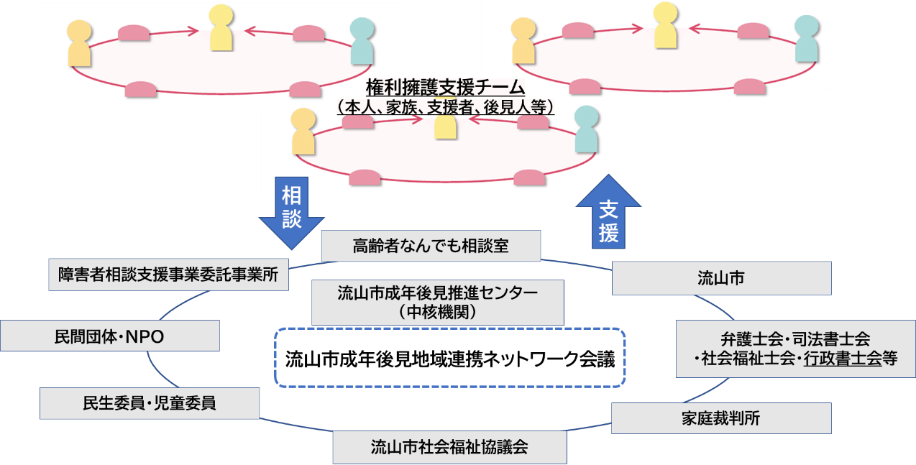
【権利擁護支援チームとネットワークの関係イメージ図】

- 相談支援体制の整理及び強化
高齢者なんでも相談室及び障害者相談支援事業委託事業所を一次相談窓口とし、市民や身近な支援者等からの相談に応じて権利擁護支援の必要性や、適切な支援内容の検討等を行います。また、各相談窓口が様々な情報を把握し連携を図ることにより、相談に対し適切な助言及び情報提供を行い、必要な支援に繋げられるよう相談窓口機能の充実を図ります。
一次相談窓口に対し、支援を行うにあたっての法的課題等について専門的助言を受けることができる仕組みとして権利擁護アドバイザリーを整備し相談窓口の機能強化を図ります。二次相談窓口である成年後見推進センターは各相談窓口と事例検討や支援の振り返り等を通じて、緊急性の判断や権利擁護支援の必要性、各種支援や成年後見制度に繋げるタイミング等の確認を行い、連携を強化していきます。
市民やケアマネジャー、親族後見人を含む後見人を対象に、専門職等による個別相談会を継続して実施し、遺言・相続と併せて成年後見制度や後見実務に関する相談に対応します。
日常生活自立支援事業と成年後見制度相互の移行等が円滑に進められるよう両制度の連携を図っていきます。
■市内各相談窓口における成年後見制度等相談件数及び専門職による相談会開催回数
項目 |  | 令和９年度 | 令和１０年度 | 令和１１年度 | 令和１２年度 | 令和１３年度
計画値 | 高齢者なんでも相談室  （5包括合計） | 件 | 件 | 件 | 件 | 件
計画値 | 障害者相談支援事業委託事業所（3事業所合計） | 件 | 件 | 件 | 件 | 件
計画値 | 成年後見推進センター | 件 | 件 | 件 | 件 | 件
計画値 | 専門職による相談会 | 12回 | 12回 | 12回 | 12回 | 12回
※後見センター＜一次相談窓口の合計件数となる計画値とする

■市内相談窓口
【一次相談窓口】
高齢者なんでも相談室
相談窓口 | 住所 | 連絡先
北部高齢者なんでも相談室  （流山市北部地域包括支援センター） | 流山市江戸川台東2-19  （旧）江戸川台出張所 | 電話04-7155-5366  ファクス04-7154-3207
北部西高齢者なんでも相談室（流山市北部西地域包括支援センター） | 流山市大字中野久木421  花のいろ内 | 電話04-7197-1378  ファクス04-7197-1615
中部高齢者なんでも相談室  （流山市中部地域包括支援センター） | 流山市下花輪409-6  東葛病院付属診療所内 | 電話04-7150-2953  ファクス04-7158-8419
東部高齢者なんでも相談室  （流山市東部地域包括支援センター） | 流山市野々下2-488-5  あざみ苑内 | 電話04-7148-5665  ファクス04-7141-2280
南部高齢者なんでも相談室（流山市南部地域包括支援センター） | 流山市平和台2-1-2  流山市ケアセンター2階 | 電話04-7159-9981  ファクス04-7178-8555

障害者相談支援事業委託事業所
相談窓口 | 住所 | 連絡先
西深井地域生活支援センターすみれ | 流山市西深井390-1 | 電話04-7154-6202  ファクス04-7192-6200
相談支援センターまほろば | 流山市野々下1-319 | 電話04-7196-7803  ファクス04-7147-2680
相談支援事業所PHARE（ファーレ） | 流山市南流山1-14-8  ロジカル南流山101 | 電話04-7136-2933  ファクス04-7136-2644

【二次相談窓口】
流山市成年後見推進センター 流山市平和台２－１－２ 流山市ケアセンター３階
電話04-7157-1275 ファクス04-7159-4736
【流山市役所】
健康福祉部高齢者支援課 流山市平和台1-1-1 第2庁舎1階
電話04-7150-6080 ファクス04-7159-5055
健康福祉部障害者支援課 流山市平和台1-1-1 第2庁舎1階
電話04-7150-6081 ファクス04-7158-2727

■日常生活自立支援事業の利用者数・相談件数
項目 |  |  | 令和９年度 | 令和１０年度 | 令和１１年度 | 令和１２年度 | 令和１３年度
計画値 | 利用者数 |  | 68人 | 75人 | 82人 | 89人 | 96人
計画値 |  | うち新規 | 14人 | 14人 | 14人 | 14人 | 14人
計画値 |  | うち解約 | 7人 | 7人 | 7人 | 7人 | 7人
計画値 | 新規相談件数 |  | 86件 | 90件 | 94件 | 98件 | 101件

- 権利擁護支援の検討を行う体制づくり
一次相談窓口や成年後見推進センターでは、各機関と連携して本人を中心とした適切な権利擁護支援を検討していきます。成年後見制度の利用に関する専門的な判断が必要となる場合は、一次相談窓口や成年後見推進センターが、弁護士に直接相談し、権利擁護支援の検討に関する場面、成年後見制度の利用開始までの場面に関する専門的助言を確保する方法として権利擁護アドバイザリーの整備を進めるほか、適切な後見人等候補者の検討及びマッチング（受任者調整）の実施、成年後見制度利用前から専門職が事前関与を行うことを目的として、事前関与スキームの整備を進めていきます。 また、事前関与スキームを適用した案件についてはながれやま権利サポート会議で報告、検証を行います。体制の見直しの必要が発生した場合には成年後見地域連携ネットワーク会議にて協議し、適宜見直しを行っていきます。 なお、成年後見地域連携ネットワーク会議の事前会議として一次相談窓口連携会議を設置し、一次相談窓口の意見集約を行うとともに、各一次相談窓口の連携強化、勉強会を通した一次相談窓口の機能強化に強めます。
《ながれやま権利サポート会議》
事前関与スキームを適用した案件について、法律・福祉の専門職を交えて報告及び検証を行う会議です。専門多職種からの多角的な視点により検証し、事例の蓄積を行い一次相談窓口等の今後の支援に活かせるよう整理を行うとともに、事前関与スキームの適用方法や体系的課題の発見を行います。
《成年後見地域連携ネットワーク会議》
地域において権利擁護に関わる支援者や専門職団体等による協議会です。関係機関の連携強化や地域における課題の検討、ながれやま権利サポート会議で抽出された事前関与スキームの体系的課題及び改善についての協議、成年後見推進センターの活動に関する事項等を検討し成年後見制度の利用促進を図ることを目的としています。
《流山市成年後見相談窓口連携会議》
成年後見地域連携ネットワーク会議の事前会議として位置づけるとともに、勉強会を兼ね、権利擁護支援の一次相談窓口となる事業所の機能向上を図ります。また、一次相談窓口の抱える課題の抽出や情報共有を行い、各相談窓口の連携強化を図ります。

（2）成年後見制度等権利擁護支援の推進
- 成年後見制度の普及・啓発
成年後見制度を含む権利擁護の仕組みについて、利用者にとってより身近な制度となるよう、また、成年後見ニーズのある対象者が制度の利用に結び付くよう普及・啓発を図ります。具体的には成年後見推進センターによる出前講座の実施や市民を対象とした講演会の開催、専門職対象研修会の開催等を通し、成年後見制度を利用する可能性のある本人や家族、介護・医療・福祉、金融機関等の関係者に対する周知を行います。一般的な広報に加えて、成年後見制度の利用の効果・留意点や制度の活用が有効な事案のほか、支援を必要としている方を発見し支援に繋げることの重要性等の周知・啓発、市内における相談窓口の周知を図ります。加えて任意後見制度や日常生活自立支援事業に関する周知活動も強化していきます。なお、既存の講習等の回数は維持することとし、普及啓発を行うべき各対象に合わせた効果的な方法を模索し行います。
項目 |  | 令和９年度 | 令和１０年度 | 令和１１年度 | 令和１２年度 | 令和１３年度
計画値 | 市民向け講演会 | 年間1回 | 年間1回 | 年間1回 | 年間1回 | 年間1回
計画値 | 専門職対象研修会 | 年間1回 | 年間1回 | 年間1回 | 年間1回 | 年間1回
計画値 | 出前講座 | 年間１３回 | 年間１３回 | 年間１３回 | 年間１３回 | 年間１３回

- 市長申立て及び報酬助成の実施
成年後見制度利用支援事業を実施することにより、成年後見制度の利用が必要であるにもかかわらず、自ら申し立てることが困難であったり、身近に申し立てる親族がいない、成年後見人等の報酬を負担できない等の理由により制度を利用できない方に対し、申立てや後見人等への報酬について助成を実施し、引き続き制度利用の支援を行います。また、利用支援事業の周知を図るとともに実施内容について適宜見直しを行い、必要とする方を制度の利用に結び付けられるよう取り組みます。
項目 |  |  | 令和９年度 | 令和１０年度 | 令和１１年度 | 令和１２年度 | 令和１３年度
計画値 | 市長申立て | 高齢者 | 28件 | 30件 | 32件 | 34件 | 36件
計画値 | 市長申立て | 障害者 | 3件 | 3件 | 3件 | 3件 | 3件
計画値 | 報酬助成 | 高齢者 | 42件 | 44件 | 46件 | 48件 | 50件
計画値 | 報酬助成 | 障害者 | 12件 | 13件 | 14件 | 15件 | 16件

（3）担い手の確保
- 市民後見人の養成・育成の在り方の検討
市民後見人の周知を行うとともに、民法改正に伴う、成年後見制度の改正を踏まえ市民後見人の養成・育成の在り方について検討を行います。また、地域共生社会を目指した、支える側の市民の社会参加という視点を踏まえ、国や県、法人後見実施団体等の取組と連携しながら検討を進めます。また、養成された方が実際に活躍する場の確保についても重点的に検討を行い、段階的な体制整備に取り組みます。
- 後見活動支援の検討
成年後見推進センターにおいて、専門職団体と連携しながら親族後見人を含む後見人等が相談できる仕組みを整備するとともに、権利擁護支援チームによって課題解決に向けた支援の調整を行うことができるよう中核機関の連絡調整機能を強化していきます。また、後見人等の参画した権利擁護支援チームが、円滑に連携を図りながら本人を支援することができるよう、意思決定支援の重要性や後見人の役割についての普及・啓発等に取り組みます。

■ 資料編 用語集
【い】
意思決定支援
特定の行為に関し、本人の判断能力に課題のある局面において、本人に必要な情報を提供し、本人の意思や考えを引き出すなど、後見人等を含めた本人に関わる支援者らによって行われる、本人が自らの価値観や選好に基づく意思決定をするための活動。
【け】
権利擁護
認知症高齢者や知的障害者等で判断能力が十分でない方に対して、福祉サービスの利用援助や金銭管理等の援助などを行うこと。
【こ】
高齢者なんでも相談室（地域包括支援センター）
地域で暮らす高齢の方々を、保健師等、社会福祉士及び主任介護支援専門員（主任ケアマネジャー）が連携して、介護、福祉、健康、医療等、様々な面から総合的にサポートする相談窓口。流山市内に5か所設置している。地域包括ケアシステム構築に向けて中核的な役割を担う。

【し】
自己決定権
個人が自分の人生や生活について、自由に自分で決定する権利。公共の福祉に反しない限り、最大限尊重される。

市民後見人
一般市民が成年後見人となり、認知症等により判断能力が不十分な方の財産管理等の後見執務にあたること。市民後見人は弁護士や司法書士、社会福祉士等の資格は持たないものの、社会貢献への意欲や倫理観が高く、成年後見に関する一定の知識・態度を身に付けた市民のなかから、家庭裁判所の審判により選任される。

障害者相談支援事業委託事業所
障害のある方が自立した日常生活や社会生活を営むことができるように相談できる施設。流山市の委託している相談支援事業所は、市内3か所（すみれ、まほろば、ファーレ）と市外1か所（サポートセンター沼南）がある。流山市が相談支援事業所に委託している内容は次のとおり。
    - 障害者相談支援事業（福祉サービスの利用や地域生活に関する相談等）
    - 権利擁護事業（虐待、差別、成年後見制度に関する相談等）
    - 流山市地域自立支援協議会の運営

身上保護
本人の意思を尊重し、その心身の状態及び生活の状況に配慮して、居住、医療、介護等、契約行為の履行が適切に行われているか、財産管理のみならず身上の保護が適切に図られるべきことをいう。
【せ】
成年後見制度
認知症、知的障害、精神障害等により判断能力が十分でない方について、本人の権利を守る援助者（成年後見人等）を選ぶことで、本人を法律的に支援する制度。成年後見制度には任意後見制度と法定後見制度がある。

任意後見制度
任意後見制度とは、本人が十分な判断能力のあるうちに、将来、判断能力が不十分になった場合
に備えて、あらかじめ自分が選んだ代理人（任意後見人）に、自分の生活や財産管理に関する事務
について代理権を与える契約（任意後見契約）を公証人の作成する公正証書で結んでおくもの。

法定後見制度
法定後見制度とは、本人の判断能力が不十分となった際に、法律行為（財産管理や契約の締結等）を、家庭裁判所が選任した成年後見人等が本人の意思を尊重しながら代理して行うほか、同意なく結んだ不利益な契約を取り消すなどの保護や支援を行うもの。
本人の判断能力に応じて、判断能力が不十分な方を対象とする「補助」、判断能力が著しく不十分な方を対象とする「保佐」、判断能力が欠けているのが通常の状態の方を対象とする「後見」の3つの類型がある。制度利用には、家庭裁判所に本人、配偶者又は四親等内の親族等が申立てを行う必要がある。なお、身寄りがない場合は市区町村長が申立てを行うことができる。
【な】
流山市成年後見推進センター
国の成年後見制度利用促進基本計画に規定する中核機関として、令和３年度から設置。市民や支援関係者から主に成年後見制度に関連する相談を受け付けているほか、研修会や講演会等の開催を通して成年後見制度等の権利擁護支援の普及啓発に取り組んでいる。関係機関による地域連携ネットワークのコーディネートを行う中核的な機関としての役割を担う。
【に】
日常生活自立支援事業
高齢者や障害者の方で、福祉サービスの手続きや金銭管理等が心配な方に、利用者との契約に基づき、生活支援員（または専門員）が福祉サービス利用援助や預貯金の出し入れなどを援助する事業。流山市社会福祉協議会が行っている。
【の】
ノーマライゼーション
障害の有無に関わらず、社会生活を共にし、お互いに支え合い、地域で生き生きと明るく豊かに暮らしていける社会を目指す考え方。

流山市成年後見制度利用促進基本計画
― 令和９年度～令和１３年度 ―
令和９年３月

企画・編集 ：流山市 健康福祉部 高齢者支援課・障害者支援課

住所 ：〒270-0192 千葉県流山市平和台1丁目1番地の1
電話 ：04-7158-1111（代表）


